1. Kompozicija, apimanti:
a) 10 masės % I aktyvaus junginio;
b) 55 masės % laktozės monohidrato;
c) 20 masės % mikrokristalinės celiuliozės NF;
d) 4 masės % povidono (K29-32) USP;
e) 8 masės % natrio kroskarmeliozės NF;
f) 2 masės % natrio laurilsulfato; ir
g) 1 masės % magnio stearato;
kurioje terminas I aktyvusis junginys žymi
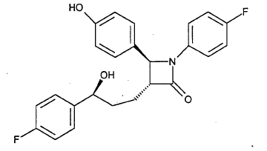

2. Geriamoji vaisto forma, apimanti kompoziciją pagal 1 punktą.

3. Geriamoji vaisto forma pagal 2 punktą, kuri yra kapsulė, tabletė, milteliai, kramtomoji kapsulė, suspensija arba tirpalas.

4. Kompozicijos pagal 1 punktą panaudojimas gamybai medikamento, skirto žinduoliams vartoti kartu su PPAR aktyvatoriumi kraujagyslių ligų arteriosklerozės, hipercholesterinemijos, sitosterolemijos, priepuolio, diabeto, nutukimo ir cholesterolio ir/arba sterolio lygių plazmoje sumažėjimo gydymui ir/arba prevencijai.

